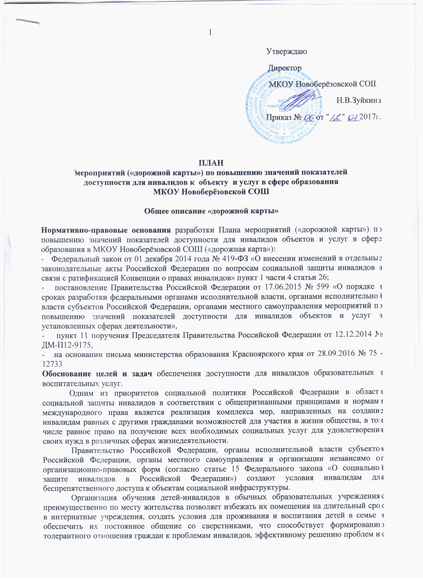
социальной адаптации и интеграции с обществом. Необходимым условием реализации указанного направления является создание в обычном образовательном учреждении универсальной безбарьерной среды, позволяющей обеспечить полноценную интеграцию детей-инвалидов.
Таким образом, перед образовательной организацией встаёт проблема обеспечения получения образовательной услуги всеми маломобильными категориями детей- инвалидов (с нарушениями зрения, слуха, опорно-двигательного аппарата), которую решить возможно только через целенаправленное планирование деятельности образовательного учреждения.
Цель «дорожной карты»:
1) поэтапное повышение, с учетом финансовых возможностей, уровня доступности для инвалидов к объекту и предоставляемым на нем услугам в сфере образования МКОУ Новоберёзовской СОШ
Задачи:
обеспечение условий доступности для инвалидов объектов инфраструктуры в сфере образования;
2) обеспечение условий для беспрепятственного пользования инвалидами услуг в сфере образования;
3) создание условий для полноценной интеграции инвалидов в общество.
Планируемый результат:
Создание условий для устойчивого развития доступной среды для инвалидов, повышение доступности и качества, предоставляемых инвалидам, государственных услуг, преодоление социальной разобщенности.
Этапы и сроки реализации плана:
1 этап подготовительный – 2016-2017 г.
2 этап практический (реализация плана при условии финансирования) - 2018-2019г.г.
3 этап заключительный – 2020 г.г.
Показатели доступности
По состоянию на 01.02.2017 г. в МКОУ Новоберёзовской СОШ:
- общая численность детей-инвалидов – 3
- количество детей-инвалидов, обучающихся совместно с другими обучающимися –1
- количество детей-инвалидов, обучающихся на дому –2;
- количество педагогов, прошедших специальную подготовку для работы с инвалидами – 3;
- количество подготовленных для работ с инвалидами тьюторов, помощников, посредников – 0;
- количество аудиторий и других помещений, приспособленных для обучения инвалидов – 0.
Результатом реализации «дорожной карты» является повышение к 2020 году значений показателей доступности для инвалидов объектов и услуг.

Перечень мероприятий, реализуемых для достижения запланированных значений показателей доступности для инвалидов объектов и услуг в сфере образования в МКОУ Новоберёзовской СОШ , представлен в Приложении 1.

